**Evidencia DEC_0177**

**Login por Identidad Digital**

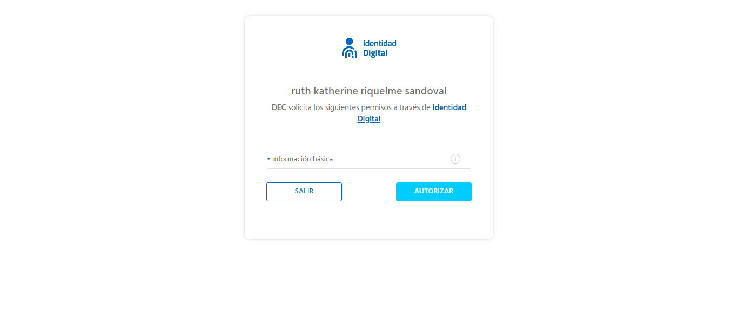

**Click al botón Autorizar**

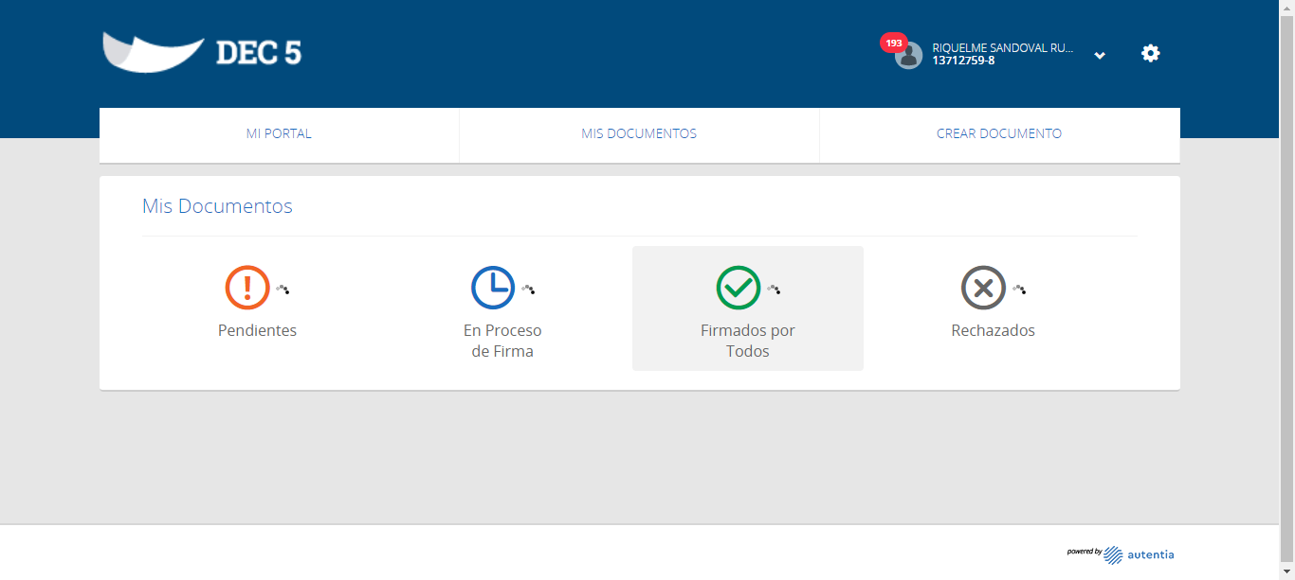

**Click a Usuarios**

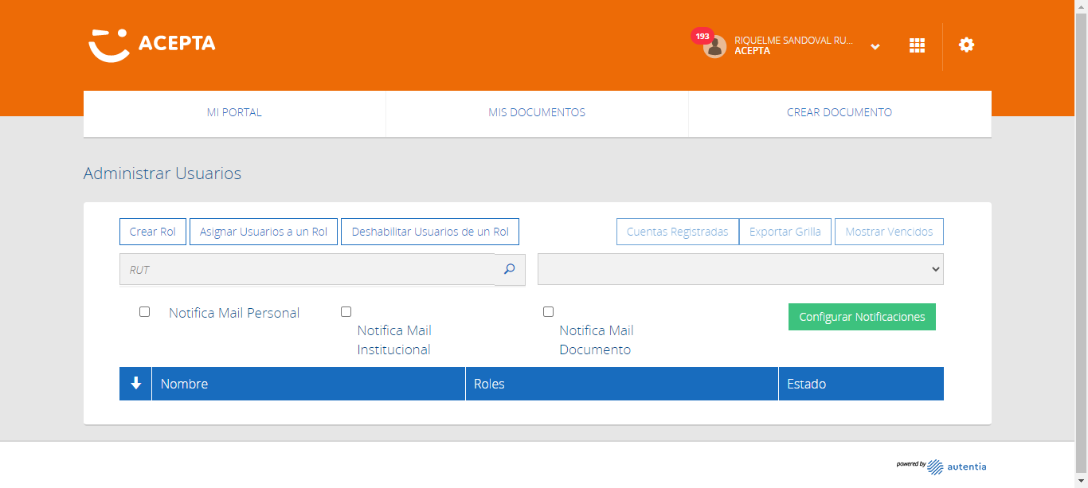

**Click Crear Rol**

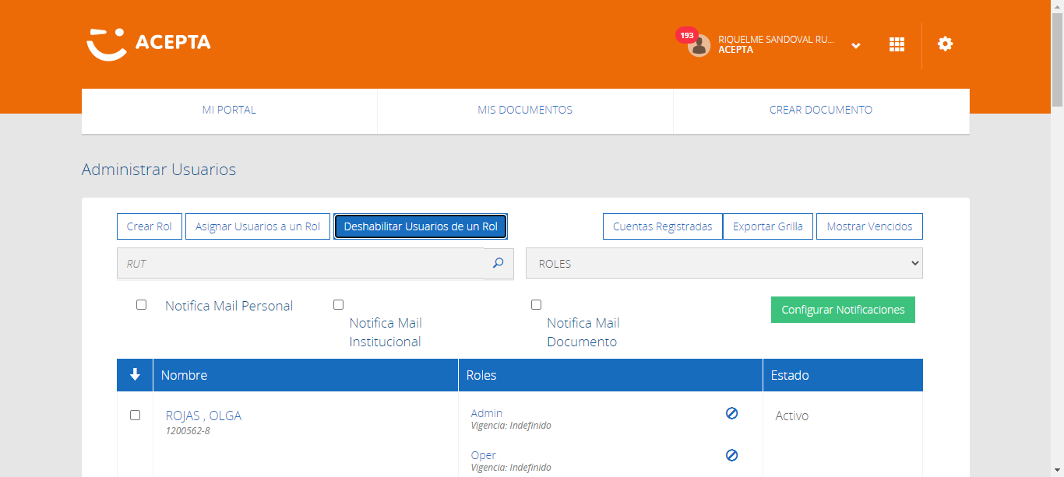

**Click Boton Deshabilitacion Masiva**

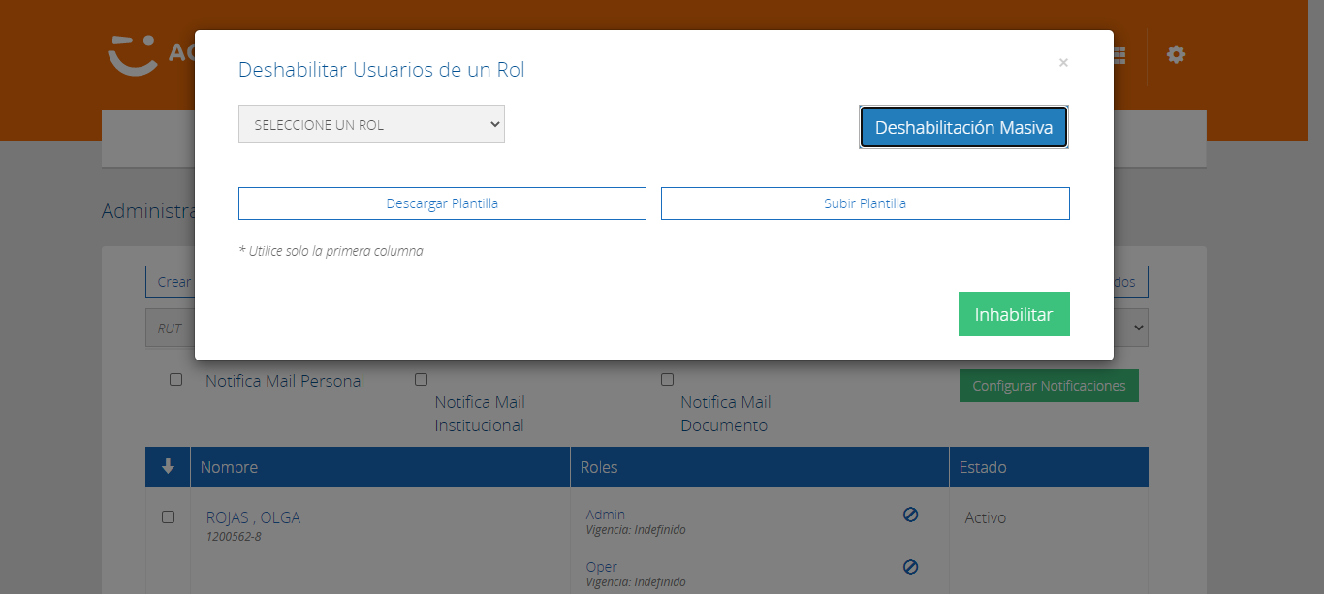

**Caso OK**

